Гора Голец (1604 м)

4, 18 декабря 2021 г.
5, 29 января, 12 февраля 2022 г.

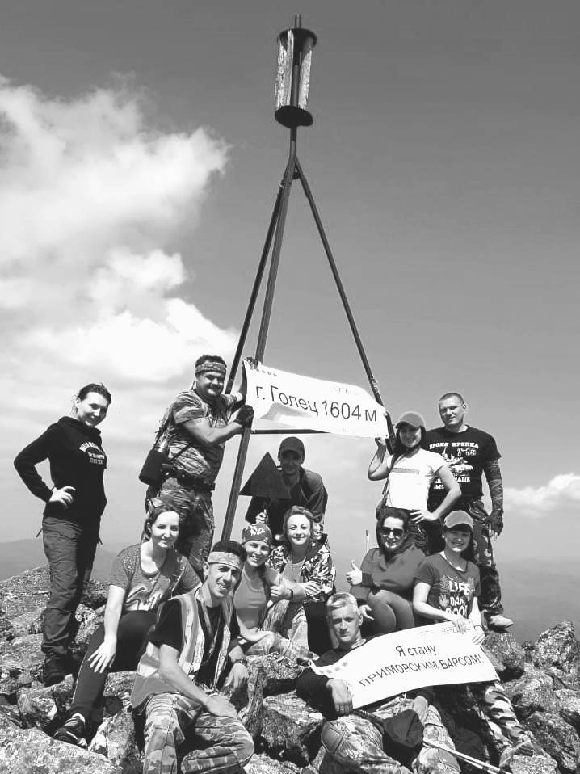
ПРОГРАММА:
4:00 – выезд из Владивостока на проходимом транспорте (микроавтобус 4WD или джип).
– доставка (около 4-х часов) в с.Молчановка, Партизанского района. Досыпаем в пути…
– доставка (около 2-х часов) к подножью горы Голец.
– подъем на гору Голец высотой 1604 метра (около 3-х – 3,5 часов). Сначала идем по заросшей молодым лесом дороге, потом по вековой тайге, деревья покрытые мхом, выход на камни-курумник, поросший горными елями.
– отдых на вершине, наслаждение горными пейзажами, перекус из собственных продуктов…
13:30 – время «Х» начинаем спуск с горы, в независимости от того, поднялись вы на вершину или нет – так называемая «точка возврата».
– спуск с вершины к авто.
– дорога от подножья во Владивосток.
к 22:00 час. - возвращение во Владивосток.

СТОИМОСТЬ ТУРА: 4 000 руб.
В стоимость входит: транспорт, инструктор, страховка от несчастного случая.

Подробности по маршруту:

ВНИМАНИЕ! Лесная дорога к подножью несколько раз проходит через реки. Бывает так, что после дождей уровень воды в реках достигает 1,5 – 2 метров. В этом случае из-за невозможности проезда глубоких и бурных бродов, меняем маршрут на не менее живописную гору Читинзу (Скалистая, 1239 м), которая находится в Партизанском районе и входит в 10-ку гор на звание Приморского барса.

г. Голец входит в десятку гор, за покорение которых присуждается почетный знак и звание «Приморский Барс»! Почетным знаком "Приморский барс" награждаются граждане Российской федерации, иностранных государств и лица без гражданства, совершившие восхождение на вершины десяти гор Приморского края вне зависимости от времени восхождения.

ВЕРШИНЫ: Облачная (1854 м), Чугуевский район, Снежная (1682 м) , Чугуевский район, Сестра (1671м), Лазовский район, Ольховая (1669м). Партизанский район, Голец (1604 м) Чугуевский район, Лысая (1560 м) Партизанский район, Ливадийская (1332м) Шкотовский район, Литовка (Фалаза, 1279м) Шкотовский район, Скалистая (1239м) Партизанский район, Воробей (1230 м) Шкотовский район.

Восхождение для неподготовленного человека является экстремальным и потребует много сил, т.к. только подъем занимает 2,5 - 4 часа. Во время восхождения вы столкнетесь со следующими трудностями: движение по лесной тропе и по большим камням, преодоление препятствий в виде крутых подъемов, бревен, бродов, заросли кедрового стланика, кустарники, при неосторожном движении возможны вывихи, растяжения. Также возможны укусы комаров, клещей, мошек. Перед восхождением внимательно выслушать инструкции проводника, поправить всю одежду, упаковать вещи, ненужные вещи можно оставить в машине. Восхождение происходит в группе (убегать вперед, отставать, сходить с тропы без предупреждения запрещается). Употребление воды и пищи в пути должно быть умеренным. В случае ушибов, растяжений и других болезненных ощущений необходимо сообщить инструктору-проводнику. На случаи травм у инструктора-проводника есть аптечка.
Воду на вершину туристы несут сами, набрать воду можно будет в заранее заготовленную тару, в ручье у подножья. Перекус из своих продуктов. На вершине туристы находятся 30-40 минут. При спуске с вершины необходимо быть наиболее осторожными, конец спуска, как правило, происходит уже в сумерках и так как накапливается усталость, процент травматизма очень высок.

Внимание! Особое внимание уделить обуви и одежде!
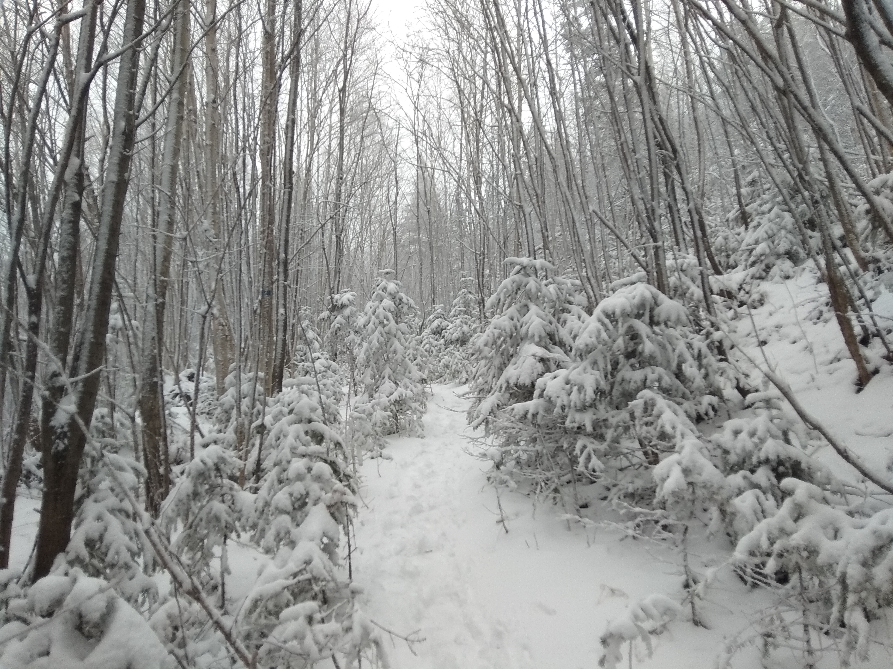
Обувь должна быть зимней, спортивной, с толстой рифленой подошвой, можно взять 2 пары обуви. Одежда должна быть зимней, теплой и удобной для ходьбы! Встречаются участки с крутыми подъемами и спусками. Рекомендуем взять с собой гамаши на обувь, балаклаву, шарф и запасные перчатки, т.к. одна пара, скорее всего, промокнет. Сменную одежду можно оставить в большом пакете в автобусе.
Никаких пакетов-сумок, строго рюкзачок за спину!

Питание
Продукты (бутерброды, конфеты, шоколад, фрукты), питьевую воду не менее 1 литра (или пустую бутылку, воду можно набрать в ручье), можно термос с чаем.

Запрещается
Употреблять алкоголь на протяжении всего маршрута, отлучаться от группы не предупредив инструктора. Спорить с инструктором.

Турфирма «Пять звезд» г.Владивосток, ул.Фокина 5
222-80-90, 29-29-035, 8-963-940-00-60 WhatsApp
www.5stars-vl.ru, #турфирмапятьзвезд
Лучше гор могут быть только горы, на которых еще не бывал…

О чём необходимо знать, отправляясь в горы?
1. Смотрите реально: маршрут – сложен, мы ограничены – световым днём. Времени на всё – сколько есть, столько есть. Поэтому – будем отдыхать и наслаждаться – не более того, чем возможно.
2. Маршрут – экстремальный. Значительно снизить степень риска можно за счёт совместного создания командного духа. В тайге нет – Я! В тайге есть – МЫ! Поэтому, неуверенным рекомендуем оценить свои силы до выхода, а сильным и уверенным – быть готовым поделиться частью своей энергии с более слабыми спутниками.
3. Проводник искренне намерен сделать для Вас всё красиво. Поэтому – просто довертись ему. Помните, что на нем висит – необходимость постоянного внимания к группе (а ещё и – свои ноги нести надо) – не отвлекайте его лишними вопросами (время для ваших вопросов, а также – для ваших замечаний будет выделено в начале и в конце тура). При вопросах, типа: «а сколько нам ещё идти», проводник превращается в иностранца, не знающего Ваш язык.
4. Правильное отношение к природе:
- Бойтесь её, потому что это обостряет ваше внимание. А ещё – страх обостряет ощущения!
- не изолируйтесь от неё, а будьте ближе к ней: мочите ноги – всё равно не заболеете, будьте одеты на порядок легче привычного – ходьба согреет… (вспомните, какой восторг доставляет детям – топать по лужам, лазить где попало… станьте и вы на этот миг - детьми)
5. Поход это цепочка «микроприключений». Постарайтесь глубже пережить каждое. Не торопитесь быстрей на вершину, а на обратном пути – быстрей домой…

